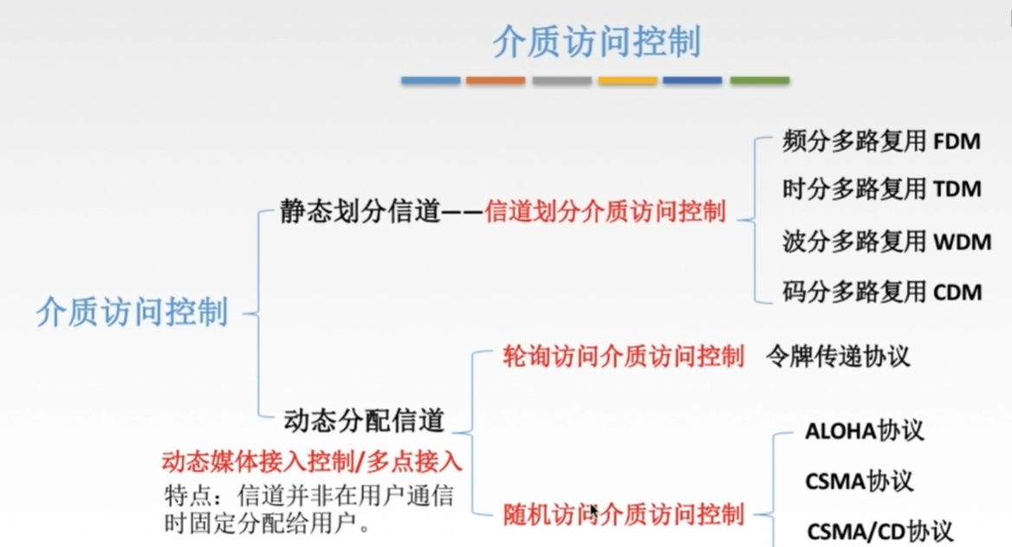
注意：介质访问控制是在广播信道中使用的方法，是一种用来防止两个结点共享使用信道时发生冲突的问题。

纯ALOHA协议

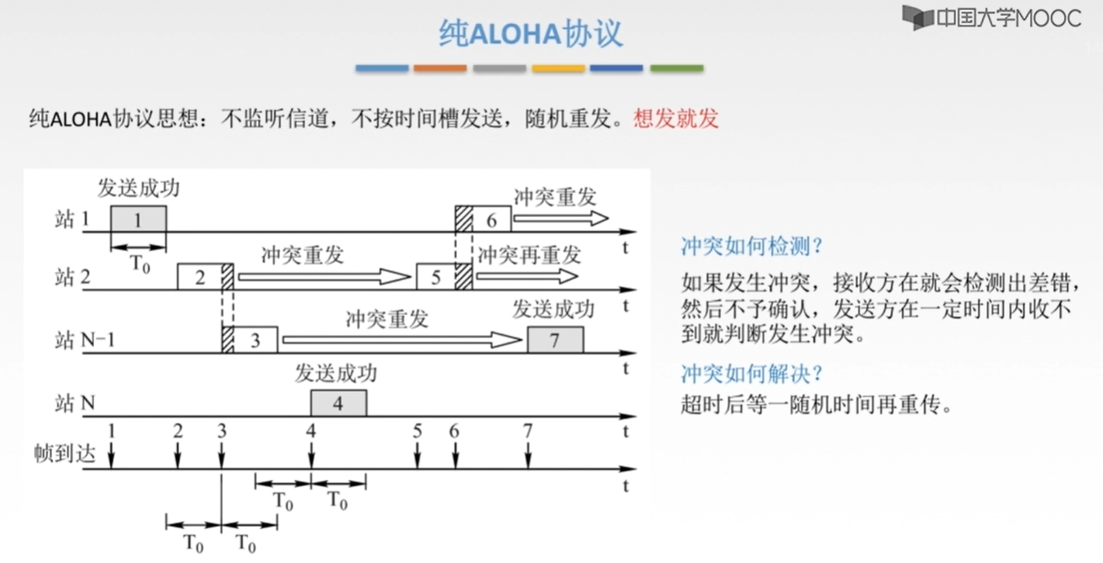

注意：
①上图中的T0指的是这个数据帧的“传输时间+传播时间”，也就是一个帧，从刚开始发送到发送成功为止这样一段时间。
②发送方并没有在这个发送数据的时候进行一个监听，所以它不知道我又没有发生冲突，那如何才能够检测到这个冲突。即是等我们这个站点把他的数据帧发送完毕之后，这个接收方就会收到一个发生了错误的数据帧，那因此接收方就会返回一个NAK否定确认帧，或者说干脆不返回一个确认帧，那这样，发送方经过了一个时间，就是我们之前所讲过的类似超时时间，经过了一个超时的时间之后，还没有收到确认帧，他就知道我的这个帧在路上发生了冲突，那因此，他就会重发。

时隙ALOHA协议
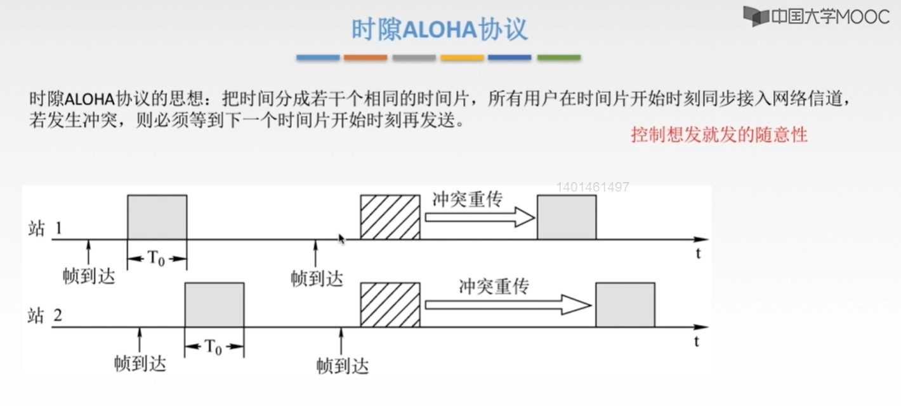

注意：
每一个站点在发送数据的时候，只能在这个时间片的开始发送。

